# Завдання 1 (папка task 1)

1. Відкрийте в кореневому каталозі файл index.html, в ньому є записана вже готова розмітка сторінки і вносити змін в цей файл не потрібно.
2. Відкрийте в цьому ж каталозі файл style.css, в якому будуть записані всі стилі сторінки. Він вже є підключеним в сторінку index.html   
   В ньому вже є прописана структура, яку теж немає необхідності міняти. Треба лише заповнити стильові властивості для блоків, які описані в цьому файлі.
3. В результаті виконання роботи сторінка має набути вигляду як у *example.png*.

Опис блоків:

* + **body** – в стильовому файлі задаємо колір фону #638a79 і фонова картинка «img/body-bg.png» повторяємо картинку по-горизонталі починаючи з верхнього лівого кута, додаємо блоку значення background-position:fixed, розмір тексту 13рх, міжстрічковий інтервал 18рх, колір тексту #333, шрифт Arial.
  + **#content** - основний контентний блок, в якому будуть розміщені всі інші блоки. В стильовому файлі для блоку задаємо ширину 840рх, внутрішні відступи по 20рх зверху та знизу і по 30рх справа та зліва. Фоновий колір білий (#fff). Зовнішній відступ зверху 100рх. Блок знаходиться по центру сторінки.
  + **#content-top** – верхня частина контентного блоку сторінки, який містить на фоні зображення з його верхніми заокругленими кутиками. В стильовому файлі для блоку задаємо висоту 12рх і фонову картинку-спрайт *«img/content-bg.png»*. Зміщення фонової картинки 0 0.
  + **#content-bottom**– нижня частина контентного блоку сторінки, який містить на фоні зображення з його нижніми заокругленими кутиками. В стильовому файлі для блоку задаємо висоту 12рх і фонову картинку-спрайт «img/content-bg.png». Зміщення фонової картинки 0 -840рх.
  + **#content-middle** – внутрішній блок елемента **#content**, в якому буде розміщено контент сторінки. В стильовому файлі для блоку задаємо внутрішні вертикальні відступи 20рх і горизонтальні 30рх.
  + **h1** - в стильовому файлі задаємо розмір тексту 26рх, міжстрічковий інтервал 36рх, колір тексту #2b8c57 (відтінок зеленого), товщина тексту normal, відступ 10рх знизу.
  + **h2** - в стильовому файлі задаємо розмір тексту 18рх, міжстрічковий інтервал 28рх, колір тексту #2b8c57 (відтінок зеленого), товщина тексту normal, стиль тексту – курсив, відступи 30рх зверху і 15рх знизу.
  + **div#block-1** – блок з зеленим кольором фону і картинкою на фоні, що повторяється по-горизонталі. В стильовому файлі для блоку задаємо білий колір тексту, стиль тексту - курсив, розмір тексту 12рх, внутрішні відступи блоку 20рх вертикальні і 30рх горизонтальні. Колір фону #2b8c57, фонова картинка «img/block-1-bg.png».
  + **div#block-2** – блок з темно-зеленим кольором фону і картинкою на фоні, яка не повторяється і знаходиться в нижньому правому кутку блоку. В стильовому файлі для блоку задаємо білий колір тексту, стиль тексту - курсив, розмір тексту 12рх, внутрішні відступи блоку 20рх вертикальні і 30рх горизонтальні. Колір фону #356149, фонова картинка «img/ picture-1.png».
  + **a#button** – кнопка-посилання, яка на фоні містить картинку «img/button-1.png», що є зображенням-спрайтом. В ньому об’єднані зображення, які представляють вигляд кнопки в трьох різних станах: стан по-замовчуванню, стан при наведенні курсора мишки на кнопку (a#button:hover), стан при натисканні на кнопку (a#button:active). В стильовому файлі для кнопки прописуємо такі властивості: display:block щоб до елемента <a> можна було задавати значення висоти і ширини. Задаємо ширину кнопки 121рх і висоту 38рх. Також забираємо підкреслення посиланням, яке є активним по-замовчуванню для всіх посилань (text-decoration:none). На фон елементу ставимо картинку «img/button-1.png», яка не повторяється і позиціонується в точці 0рх 0рх. Для станів :hover і :active задаємо лише вертикальне зміщення фонового зображення на необхідну кількість пікселів для кожного стану.

# Завдання 2 (папка task 2)

1. Вибираєте одну з підпапок каталога img на ваш вибір. В каталозі «img» знаходиться картинка v*-watercolor.jpg. Вона буде розміщена на фоні елементу сторінки, в якому за допомогою властивості position:absolute будуть розміщені частинки зображення, що є кольоровою копією даної фонової картинки (вони знаходяться в каталозі img/v*/puzzle).
2. Створіть в кореневому каталозі файл index.html.
3. Запишіть в нього базову структуру html-документу
4. Створіть в цьому ж каталозі стильовий файл style.css, в якому будуть записані всі стилі сторінки. Підключіть його до сторінки.
5. Тіло документа повинно мати таку структуру :

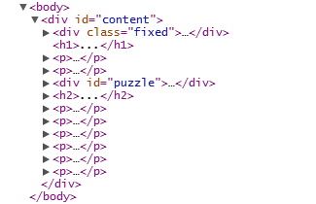

*Рис*. 2 *Структура блоків html-документу*

Опис блоків:

* + **body** – в стильовому файлі задаємо колір фону #b8b8b8, розмір тексту 13рх, міжстрічковий інтервал 18рх, колір тексту #333
  + **#content** - основний контентний блок, в якому будуть розміщені всі інші блоки. Текти для блоків <h1>, <h2>, <p> знаходяться в текстовому документі Content.txt. В стильовому файлі для блоку задаємо ширину 800рх, внутрішні відступи по 20рх зверху та знизу і по 30рх справа та зліва. Фоновий колір білий (#fff).
  + **h1** - в стильовому файлі задаємо розмір тексту 26рх, міжстрічковий інтервал 30рх, колір тексту #333, товщина тексту normal, відступи 20рх зверху і 10рх знизу
  + **h2** - в стильовому файлі задаємо розмір тексту 36рх, міжстрічковий інтервал 46рх, колір тексту #333, товщина тексту normal, стиль тексту – курсив, відступи 40рх зверху і 20рх знизу
  + **.fixed** – блок, який позиціонується фіксовано відносно вікна браузера. В нього записати текст “Homework<br/> *своє ім'я та прізвище*”. В стильовому файлі задаємо значення position:fixed, позиціонування відносно вікна браузера: 20рх від верхнього краю і 0рх від правого. Ширина блоку 200рх, внутрішні відступи по 20рх, стиль тексту - курсив, фоновий колір #666, колір тексту білий (#fff).
  + **#puzzle** – блок, в якому з порізаних частинок має скластись суцільне зображення згідно з вибраним варіантом. На фоні цього блоку лежить чорно-білий варіант кінцевого зображення, який полегшить роботу з пошуком точного розміщення елементів в блоці. Структура блоку:

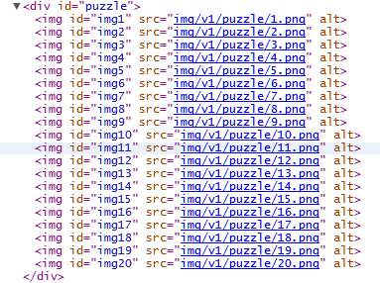

*Рис*. 3 *Структура блоку #puzzle*

В стильовому файлі для блоку задаємо значення position:relative, ширина і висота блоку задається для кожного варіанту різною і є рівною висоті і ширині картинки, яку необхідно скласти в результаті виконання роботи (v*-original.jpg). Рамка блоку шириною 5рх має колір #333. Блок позиціонується горизонтально по центру в блоці #content (*margin:0 auto*;). Фоновим зображенням у блоці картинка (v*-watercolor.jpg), що є чорно-білим варіантом кінцевого зображення, у яке складуться внутрішні елементи цього блоку (зразок*: background:url(img/v2/v2-watercolor.jpg) no-repeat 0 0;*).

* **#img1, #img2, #img3, …** В каталозі img/v*/puzzle розміщено 20 файлів: 1.png, 2.png, 3.png,… 20.png. Їх усіх треба вставити в сторінку в блок #puzzle за допомогою тегів <img>. Ці картинки необхідно абсолютно позиціонувати відносно #puzzle і для кожного з них задати унікальний атрибут id, щоб мати змогу в стильовому файлі для кожної картинки давати різні значення зміщення зверху і зліва відносно батьківського блоку. В стильовому файлі задати їм властивість position: absolute і унікальне зміщення top і left в пікелях. Приклад запису в css:

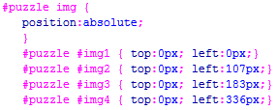

1. В результаті виконання роботи отримаємо блоки з трьома видами значення властивості position: блок **#fixed**, в стилях якого прописано position: fixed і який є фіксованим відносно вікна браузера, блок **#puzzle** з стилем position: relative, відносно якого будуть позиціонуватись внутрішні частинки зображення, а саме блоки **#img1**, **#img2**,…,**#img20**, які мають стилі position: absolute з унікальними зміщеннями відносно верхнього лівого кута найближчого батьківського елементу, в якого задано position: relative.

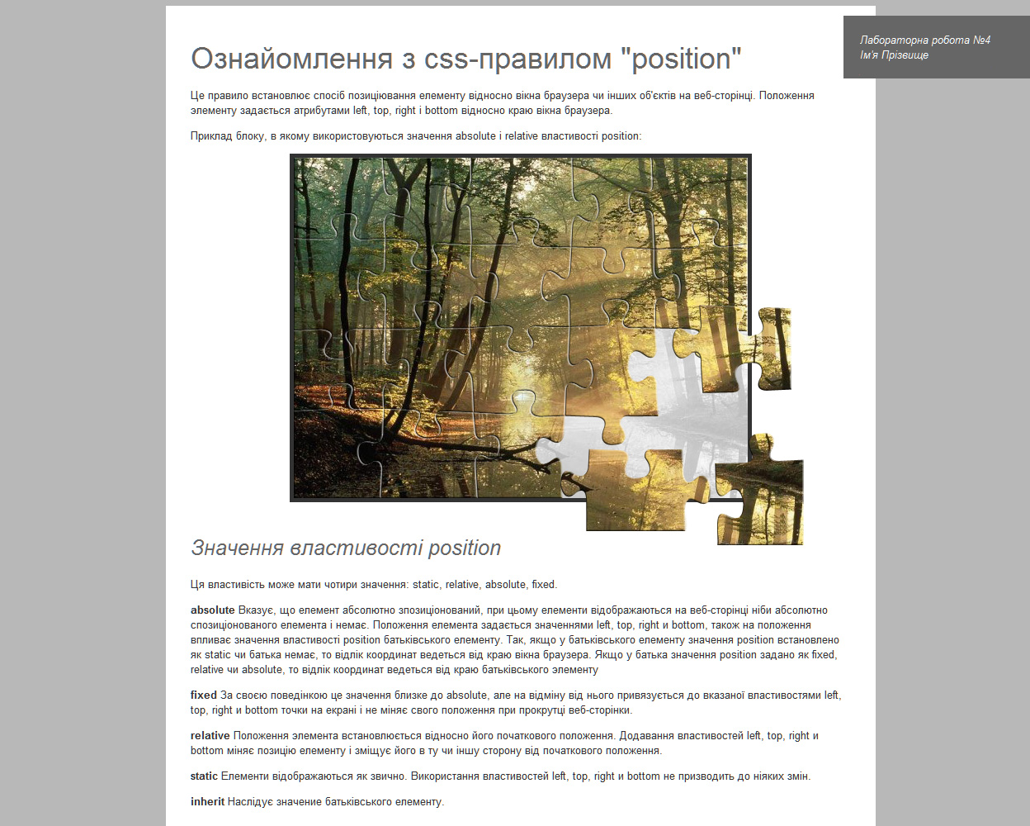

1. Після завершення виконання роботи і демонстрації результатів викладачу проекспериментуйте з різними значеннями властивості position для блоків для закріплення теоретичних знань і кращого розуміння властивості position і її впливу на положення елементу, до якого вони застосовуються, сусідніх йому блоків і його внутрішніх блоків:
   * Задайте блоку #puzzle зміщення top:100px; left:100px . Зверніть увагу як це впиває на розміщення самого блоку відносно свого початкового положення, на розміщення сусідніх текстових блоків сторінки і на розміщення внутрішніх елементів блоку. В даному випадку сам блок зміститься відносно початкового положення перекриє деякі текстові блоки, які знаходяться під ним, всі його внутрішні елементи змістяться разом з ним, сусідні текстові блоки не змінять свого положення і будуть відображатись так, ніби в загальному потоці документа цей блок не зсувався з місця.
   * Задайте блоку #puzzle властивість position:absolute і зміщення top: 0px; left:0px. Зауважте як ці зміни вплинуть на розміщення блоку, його сусідніх текстових блоків і його внутрішніх елементів. В результаті цієї операції цей блок змінить своє положення і розміститься в верхньому лівому кутку сторінки. При прокрутці документа він буде ховатись зверху за рамками вікна браузера не змінюючи свого положення відносно **початку сторінки.** Всі його внутрішні елементи змістяться разом з ним. Сусідні йому елементи зсунуться так, наче блоку #puzzle немає на сторінці. Тобто він виривається з загального потоку документу і подальша зміна його положення і розмірів ніяк не впливає на розміщення інших блоків на сторінці.
   * Задайте блоку #puzzle властивість position:fixed і зміщення top: 0px; left:0px. Зауважте як ці зміни вплинуть на розміщення блоку, його сусідніх текстових блоків і його внутрішніх елементів. В результаті цієї операції цей блок змінить своє положення і розміститься в верхньому лівому кутку вікна браузера. При прокрутці документа він не змінює свого положення відносно **вікна браузера.** Всі його внутрішні елементи змістяться разом з ним. Сусідні йому елементи зсунуться так, наче блоку #puzzle немає на сторінці. Тобто він виривається з загального потоку документу і подальша зміна його положення і розмірів ніяк не впливає на розміщення інших блоків на сторінці.
   * Задайте блоку #puzzle властивість position:static, або заберіть значення position взагалі (position:static задається всім елементам сторінки по замовчуванню) і зміщення top: 100px; left:100px. Зауважте як ці зміни вплинуть на розміщення блоку, його сусідніх текстових блоків і його внутрішніх елементів. В результаті цієї операції цей блок не змінить своє положення на сторінці, яке б значення top і left не задавати. Це пов’язано з тим, що елементами з position:static не підтримуються ніякі зміщення top і left**.** Сусідні йому елементи не змінять свого положення. Всі його внутрішні елементи змістяться в нульову позицію відносно початку сторінки. Це пов’язано з тим, що елементи з position:absolute відраховують своє положення лише від елементу body або найближчих батьківських елементів з position: relative, position:absolute або position: fixed.
   * Якщо в блоку #puzzle забрати значення position: relative і добавити position: relative до елемента #content, то всі абсолютно спозиційовані внутрішні елементи блоку #puzzle будуть відраховувати своє початкове положення відносно елемента #content, який тепер стане їх найближчим батьківським блоком з position, відмінним від static.